Муниципальное бюджетное образовательное учреждение
«Королевская средняя общеобразовательная школа»

Разработка методических положений для изучения темы:
«Способы решения линейных уравнений, содержащих знак модуля».

Выполнила: Семенова Мария Евгеньевна, 11 класс
Руководитель: Четверикова Галина Александровна

Королев 2021 г.

Оглавление

1.Введение………………………………………………………………………… | 3
2. Понятия и определения………………………………………………………. | 4-5
2.1 Общие методы решения уравнений………………………… ……………… | 6-8
3. Способы решения линейных уравнений, содержащих неизвестное под знаком модуля (алгебраическое решение) ……..……………………………..  3.1 Графическое решение………………………………………………………..  3.1.1 Графики простейших функций, содержащих знак модуля ……….….….  3.1.2. Графическое решение линейных уравнений, содержащих модули…….  4. Заключение……………………………………………………………………..  5. Список литературы……………………………………………………………. | 9-14  15-20  21-23  24-27  28  29

- Введение
Главной целью работы является совершенствование навыков работы по теме: «Способы решения линейных уравнений, содержащих знак модуля».
Задачи:
-освоение понятия модуля и специфики его применения.
- изучение способов решения линейных уравнений с модулями с помощью аналитических и графических методов.
- изучение и совершенствование выбора методов решения на основе анализа. возможных вычислительных и графических временных затрат.
Гипотеза: данная работа позволяет на основе системного анализа линейных уравнений с модулями выбрать наиболее оптимальный метод решения и применив его решить конкретные виды линейных уравнений, содержащих модули.
Объект исследований - процесс обучения предмету «Математика» в муниципальном бюджетном общеобразовательном учреждении.
Предметом исследования является алгебраический и графический методы решения линейных уравнений, содержащих знак модуля.
Актуальность работы заключена в выработке принципов выбора того или иного метода решения линейных уравнений с модулями с целью улучшения понимания проблемы для учащихся 6-11 классов на базу муниципальных образовательных бюджетных учреждений.
Проблема исследования: разработка основных элементов образовательного процесса при освоении темы «Способы решения уравнений, содержащих знак модуля».

2. Понятия и определения
Слово «модуль» произошло от латинского слова «modulus», что в переводе означает «мера».
Считают, что термин предложил использовать Котс, ученик Ньютона. Знак модуля был введен в XIX веке Вейерштрассом.
Понятие модуля в математике неразрывно связано с абсолютной величиной числа. Геометрическая интерпретация модуля - это длина отрезка на числовой оси без учета области его локализации.(положительная полуось или отрицательная полуось). Наша тема неразрывно связана со следующими определениями, которые приведем ниже:
а) уравнение – это равенство, содержащее переменные.
б) уравнение с модулем – это уравнение, включающее переменную или комбинацию переменных под знаком модуля (абсолютной величины). Например: | x | = 5.
в) решить уравнение – это, значит, найти те значения переменных, при которых уравнение превращается в верное тождество или доказать, что таких значений нет.
г) линейное уравнение с одной переменной – уравнение вида: ax = b, где x – независимая переменная, a и b – некоторые числа.
д) линейная функция – функция вида: y = kx + b, где x – независимая переменная, k и b – некоторые числа.
е) графиком линейной функции является прямая линия.
ж) область определения линейной функции состоит из всех чисел; если D(у) состоит не из всех чисел, то её график представляет собой соответствующую часть прямой. Например, это может быть полупрямая или отрезок.
з) раскрытие скобок:
1) если перед скобками стоит знак «+», то можно опустить скобки и этот знак «+», сохранив знаки слагаемых, стоящих в скобках.
2) чтобы раскрыть скобки, перед которыми стоит знак «-», надо заменить этот знак на «+», поменяв знаки всех слагаемых на противоположные, а потом раскрыть скобки.
2.1. Общие методы решения уравнений
Основными методами решения уравнений являются аналитический и графический.
а) Графическое решение уравнений.
Основное преимущество наглядность и относительная простота получения решения, недостаток ограниченная точность результата, связанная с дискретом построения графика и ошибками съема результатов, поэтому этот метод, как правило, применяется там, где точность не имеет существенного значения. Вместе с тем графики в построении могут оказаться достаточно сложными и требовать специальных методов построения, связанных с анализом функций. Основная идея метода основывается на построении графиков функций в общей системе координат, тогда координаты точек пересечения графиков представляют собой решения данного уравнения. Для лучшего понимания воспользуемся иллюстрацией.

Например:
1) х³ = 8.
Решение:
Построим в одной системе координат графики двух функций:
у = х³ (график кубической функции)
у = 8 (график линейной функции, проходящей через ординату параллельно оси x).
D(у): х – любое число D(у): х – любое число

X | -2 | -1 | 0 | 1 | 2
Y | -8 | -1 | 0 | 1 | 8

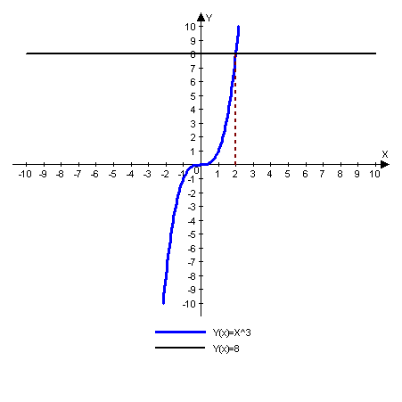
рис. 1.
Из графика видно, что точка пересечения имеет координаты (2;8), соответственно ответ определяется проекцией точки пересечения на ось х
Ответ: 2.
2) х ² = -2
Построим в одной системе координат графики двух функций:
у = х ² у = - 2
D(у): х – любое число D(у): х – любое число
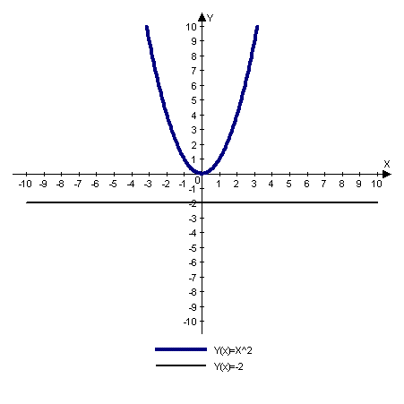
рис. 2.
Графики не пересекаются, решений нет.
Ответ: Нет решений.
б) Числовые промежутки.
1) Отметим на координатной прямой точки с координатами -3 и 2. Если точка расположена между ними, то ей соответствует число, которое больше -3 и меньше 2.
-3 х 2
Множество всех чисел, удовлетворяющих условию -3<х<2, называются интервалом от -3 до 2 обозначаются так: (-3;2).
2)Число х, удовлетворяющее условию -3 < x < 2 изображается точкой, которая лежит между -3 и 2, либо совпадает с одной из них. Обозначение:

-3 2 x [-3; 2] отрезок.
3) -3 < х < 2
-3 2 x (-3; 2] полуинтервал.

4) -3 < x < 2

-3 2 x [-3; 2) – полуинтервал.
5) x > 6
/ / / / / / / / / / / / / / / / / /
6 x (6; + ∞) – открытый луч.
6) х < 6
/ / / / / / / / / / / / / / / / /
- x (-∞ ; 6] – луч.

3. Способы решение линейных уравнений, содержащих неизвестное под знаком модуля.( алгебраическое решение).
Определение модуля.
Любое число можно изобразить точкой на числовой прямой.
Свойства модуля:
1.
2.
3.
4.
5.
6.
7.

Модуль числа - это есть расстояние от точки нуля до значения числа а.
Пример. Модуль числа 5 равен 5, так как точка В (5) удалена от начала отсчета на 5 единичных отрезков.
|5| = 5.
Модуль числа а или абсолютная величина числа а равна а, если а больше или равно нулю и равна –а, если а меньше нуля.
Модулем числа а называется
Из определения следует, что для любого числа «а» выполняется неравенство:
|a| > 0.
Уравнения вида , называется простейшим. Согласно определениям модуля, его решением являются 2 числа симметричных относительно нуля, то есть , если
К простейшим также можно отнести уравнения вида и
Решение таких уравнений является решение совокупности

При решении уравнений, содержащих выражения со знаком модуля, удобнее пользоваться алгебраическим определением модуля: модулем положительного числа и нуля является само число, модулем отрицательного числа называется противоположное ему положительное число.
Чтобы решить уравнение, содержащее переменную под знаком модуля, надо освободиться от знака модуля, используя его определение.
На практике это делается так:
1) находят подмодульные нули, то есть значения переменной, при которых выражения, стоящие под знаком модуля, обращаются в нуль;
2) разбивают область допустимых значений переменной на промежутки, на каждом из которых выражения, стоящие под знаком модуля, сохраняют знак;
3) на каждом из найденных промежутков решают уравнение без знака модуля.
4) Совокупность (объединение) решений указанных промежутков и составляют все решения рассматриваемого уравнения.
Задание 1.
|х – 6| = 9
Решение:
- Найдем подмодульный нуль или корень выражения, содержащего знак модуля.
х – 6 = 0,
х = 6.
2)Найденное значение х разбивает числовую прямую на 2 промежутка: х < 6;
х > 6.
Решение данного уравнения рассматриваем в каждом промежутке отдельно.
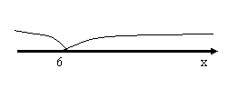
3) а) х < 6, под модулем получим отрицательное число, тогда, раскрывая модуль, имеем:
- ( х – 6) = 9
- х + 6 = 9
- х = 3
х = - 3, - 3 принадлежит ( - ∞ ; 6 ), значит
- 3 – решение.
б) х > 6, получим под модулем положительное число, тогда, раскрываю модуль, имеем:
х – 6 = 9,
х = 15, 15 принадлежит [6;+ ∞ ), значит, 15 – решение.
4) совокупность (объединение) решений указанных промежутков и составляют все решения рассмотренного уравнения.
х = -3 и х = 15.
Ответ: - 3; 15.
Задание 2.
|2х + 3| = 3х –3.
Решение:
2х + 3 = 0,
2х = –3,
х = – 1,5
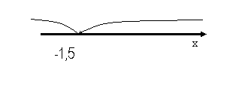

а) х < –1,5
– (2х + 3) = 3х – 3,
– 2х – 3 = 3х – 3,
– 2х – 3х = – 3 + 3,
–5х = 0,
х = 0, 0 не принадлежит (–∞; -1,5),
значит, 0 не является решением.
б) х > – 1,5
2х + 3 = 3х – 3,
2х – 3х = – 3 – 3,
– х = – 6,
х = 6, 6 принадлежит [– 1,5; + ∞),
значит 6 – решение.

Ответ: 6.
Задание 3.
|х + 5| – |х – 3| = 8.
Решение:
1) х + 5 = 0, х – 3 = 0,
х = – 5. х = 3
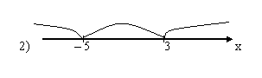
3) а) х < – 5
– (х + 5) – (– х + 3) = 8,
– х – 5 + х – 3 = 8,
– 8 = 8, неверно, значит, решений нет на промежутке (–∞; – 5)
б) – 5 < х < 3
х + 5 – (– х + 3) = 8,
х + 5 + х – 3 = 8,
2х + 2 = 8 ,
2х = 6,
х = 3, 3 не принадлежит [– 5; 3), значит 3 не является корнем уравнения.
в) х > 3
х + 5 – (х – 3) = 8,
х + 5 – х + 3 = 8,
8 = 8, верно, значит, любое значение х является корнем уравнения на этом промежутке.

Ответ: [3;+ ∞).
Задание 4.
|х + 2| + |х + 3| = х.
Решение:
1) х +2 = 0, х + 3 = 0.
х = – 2. х = – 3.
2)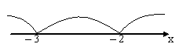
3) а) х < – 3
– (х + 2) – (х + 3) = х,
– х – 2 – х – 3 = х,
– 2х – 5 = х,
– 2х – х = 5,
– 3х = 5,
х = – 1, не принадлежит (–∞; – 3), значит – 1 не является решением.
б) – 3 ≤ х < – 2
– (х + 2 ) + х +3 = х,
– х – 2 + х + 3 = х,
– х = – 1,
х = 1; 1 не принадлежит [– 3; – 2), значит, 1 не является решением.
в) х > – 2
х + 2 + х + 3 = х,
2х + 5 = х,
2х – х = – 5,
х = – 5, – 5 не принадлежит [– 2;+ ∞), значит, – 5 не является решением.
Ответ: нет решений
Задание 5.
|2 + |2 + х|| = 3.
Решение:
1) 2 + х = 0
х = – 2.
2)
– 2 х
3) а) х < – 2
|2 – (2 + х)| = 3,
| 2 – 2 – х | = 3,
| –х | = 3, | х | = 3.
Так как, х < – 2, то
– х = 3,
х = – 3, – 3 принадлежит (–∞; – 2)
б) х > – 2
| 2 + (2 + х) |= 3,
| 2 + 2 + х | = 3,
| 4 + х | = 3,
х = – 4 – подмодульный нуль.
х < – 4, х ≥ – 4,
– (4 + х) = 3, 4 + х = 3,
– 4 – х = 3, х = – 1 ; – 1 принадлежит [– 4; + ∞)
– х = 7,
х = – 7, – 7 принадлежит (– ∞; – 4)
Учитывая условие: х ≥ – 2, получим, – 1 принадлежит [– 2; + ∞), а – 7 не принадлежит [– 2; + ∞).
Ответ: – 3; – 1.

3.1 Графическое решение
Для построения графиков функций, содержащих выражение под знаком модуля, сначала находят корни выражений, стоящих под знаком модуля. Эти корни разбивают числовую прямую на промежутки. График строят в каждом промежутке отдельно.
В простейшем случает, когда только одно выражение стоит под знаком модуля и нет слагаемых без знака модуля, можно построить график функций,
опустив знак модуля, а затем часть графика, расположенного в области отрицательных значений y, отобразить симметрично оси ОХ.
Это вытекает из определения модуля числа.
Задание 1.
у = | х |
Построение:

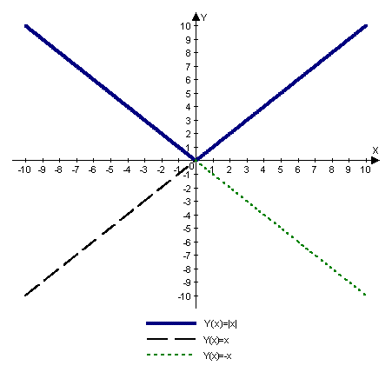
Рис. 3
Заметим, что при построении графика функции у = | х | часть графика у = х, лежащая ниже оси абсцисс, зеркально отражается относительно этой оси.
Задание 2.
у = | 5х |.
Построение:

cтроим график функции у = 5х, а часть графика, лежащую ниже оси абсцисс, зеркально отображаем относительно этой оси.

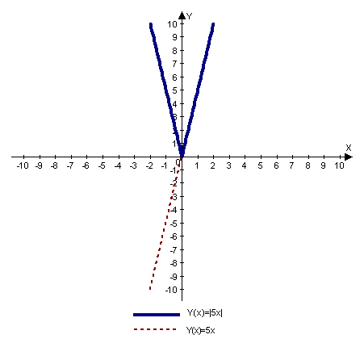
Рис. 4
Задание 3.
у = | х – 2 |
Построение:
1 способ.
1) х = 2 – подмодульный нуль.
2)
3) Построим графики линейных функций в своих промежутках:
у = – х + 2 у = х – 2
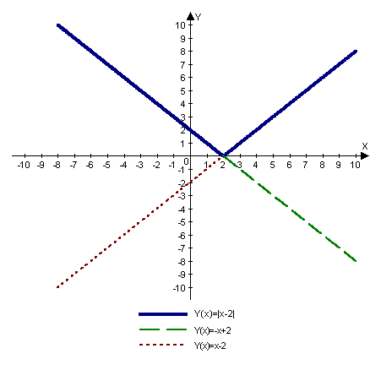
Рис. 5
2 способ.
Строим график у = х – 2, а часть графика, лежащую ниже оси абсцисс отражаем зеркально относительно оси абсцисс.
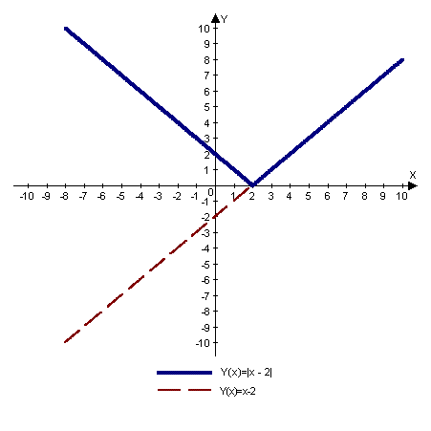
Рис. 6
Задание 4.
у = | х | – 1
Построение:
1) х = 0 – подмодульный нуль.
2) на промежутке х < 0 функция примет вид:
у = – х – 1
3) на промежутке х > 0 функция примет вид:
у = х – 1
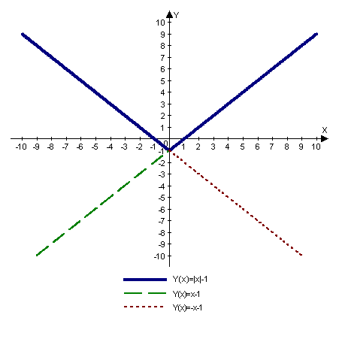
Рис. 7
Задание 5.
у = | х | + х
Построение.
1) подмодульный нуль: х = 0.
2) если х < 0, то у = – х + х = 0; у = 0.
3) если х > 0, то у = х + х = 2х; у = 2х.
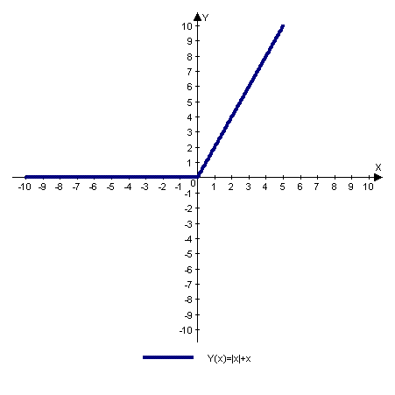
Рис. 8
Задание 6.
у = | х – 3 | + | 1 – х | – 4
Построение:
1) подмодульные нули: х = 3; х = 1.
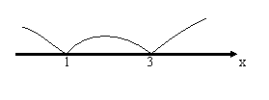
2) х < 1, у = – ( х– 3) + (1 – х) – 4 = – х + 3 + 1 – х – 4 = – 2х; у = – 2х.
3) 1 ≤ х < 3, тогда у = – (х – 3) – (1 – х) – 4 = – х + 3 – 1 + х – 4 = – 2, у = – 2.
4) х > 3, тогда у = х – 3 – (1 – х) – 4 = х – 3 – 1 + х – 4 = 2х – 8, у = 2х – 8.

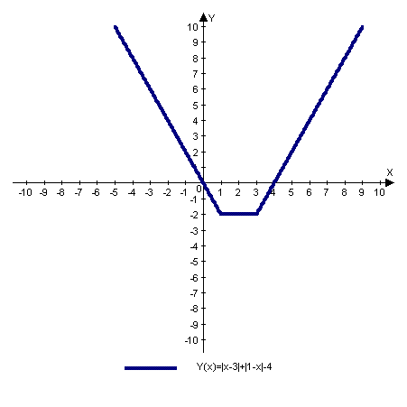
Рис. 9

3.1.1 Графики простейших функций, содержащих знак модуля.
Под простейшими функциями понимают алгебраическую сумму модулей линейных выражений.
Сформулируем утверждение, позволяющее, строить графики таких функций, не раскрывая модули (что особенно важно, когда модулей достаточно много);
алгебраическая сумма модулей n-линейных выражений представляет собой кусочно-линейную функцию, график которой состоит из n+1 прямолинейного отрезка. Тогда график может быть построен по n+2 точкам, n из которых представляют собой корни внутримодульных выражений, еще одна -
произвольная точка с абсциссой, меньшей меньшего из этих корней, и последняя – с абсциссой, большей большего из корней.
Например:
1) у = | х – 1|
Вычисляя значения функции в точках 1; 0 и 2, получаем график, состоящий из двух лучей.
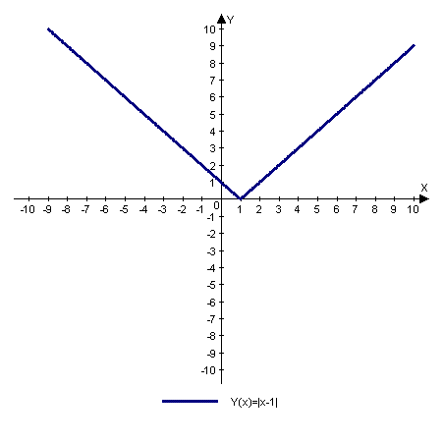
Рис. 10
2) у = |х – 1| + |х – 2|
Вычисляя значение функции в точках с абсциссами 1;2;0;3, получаем график:
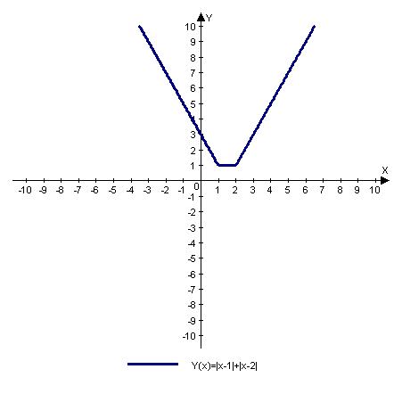
Рис. 11
3) у = | х – 1 | + | х – 2 | + | х – 3 |
Вычисляя значение функции в точках с абсциссами 1;2;3;0;4, получим график:
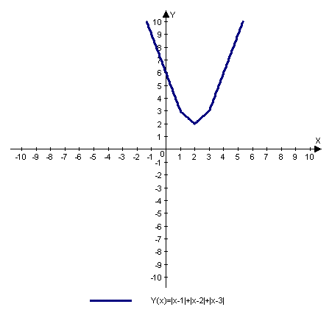
Рис. 12
4) у = | х – 1 | – | х – 2 |
График разности строится аналогично графику суммы, то есть по точкам 1;2;0;3.
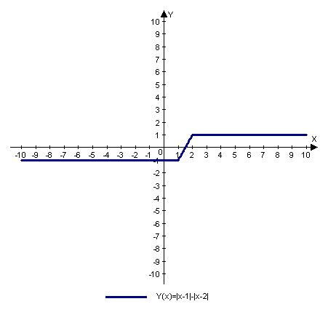
Рис. 13

3.1.2 Графическое решение линейных уравнений, содержащих модули.
Задание 1.
Решите уравнение:
| х – 3 | + | 1 – х | = 4.
Решение:
Построим в одной системе координат графики двух функций:
у = | х – 3 | + | 1 – х | и у = 4
1) у = | х – 3 | + |1 – х |
а) подмодульные нули: х = 3, х = 1.
б)
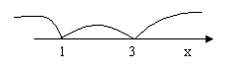
в) х < 1, у = – ( х – 3) + ( 1 – х) = – х + 3 + 1 + х = – 2х + 4; y=-2x+4.
1 < х < 3, у = – ( х – 3) – ( 1 – х) = – х + 3 – 1 + х = 2; у = 2
х > 3, у = (х – 3) – (1 – х) = х – 3 – 1 + х = 2х – 4 ; у = 2х – 4
2) у = 4 – прямая линия, параллельная оси абсцисс и проходящая через точку (0;4).
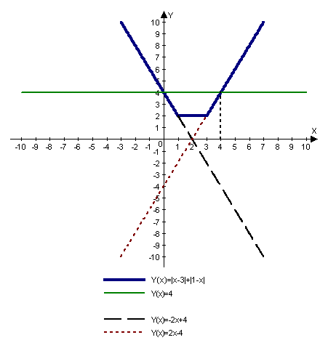
Рис. 14
х = 0; х = 4
Ответ: 0; 4
Задание 2.
| х – 5 | + | 5 – х |=0
Решение:
Построим в одной системе координат графики двух функций:
у = |х – 5| + |5 – х| и у = 0
1) у = |х – 5| + |5 – х|
а) подмодульный нуль: х = 5;
б) х < 5, тогда у = – (х – 5) + (5 – х) = – х + 5 + 5 – х = – 2х + 10; у = – 2х + 10
x≥5, тогда y = (x - 5) – (5 - x) = x – 5 – 5 + x = 2x – 10; у = – 2х - 10
2) у = 0, график – ось абсцисс.
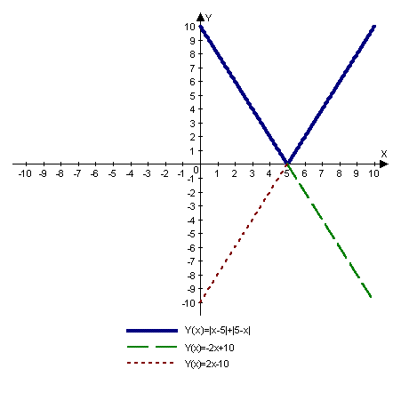
Рис. 15
Графики пересеклись в точке (5;0), значит корень данного уравнения х = 5.
Ответ: 5.
Задание 3.
3 – | х –1 | + | х+5 | = 0
Решение:
Построим в одной системе координат графики двух функций:
y = 3 –| х –1 | + | х+5 | и у = 0
1) у = 3 –| х –1 | + | х + 5 |
а) подмодульные нули: х = 1; х = 5
б) 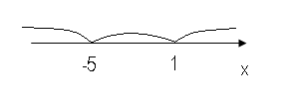
в) х < –5, у = 3 + (х – 1) – (х + 5) = 3 + х – 1 – х – 5 = -3, у = -3
–5 < х < 1, у = 3 + (х – 1) + (х + 5) = 3 + х –1 + х + 5 = 2х + 7, у = 2х + 7
х ≥ 1, у = 3 – (х – 1) + (х + 5) = 3 – х + 1 + х + 5 = 9, у = 9
2) у = 0
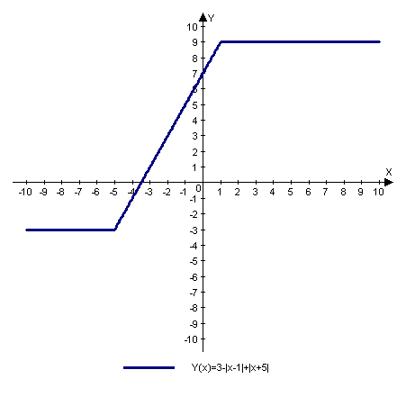
Рис. 16
Графики пересекаются в точке с абсциссой - 3,5, следовательно х = - 3,5.
Ответ: х = - 3,5.
Имея корни решенных уравнений, и рассматривая графики построенных функций, можно сделать вывод: корни полученных уравнений – это абсциссы точек пересечения графиков с осью ОХ.

4. Заключение.
А) Графический метод в качестве самостоятельного имеет смысл применять при условии достаточной простоты построения графиков и несущественной точности, если требования точности достаточно жесткое, то полученное движение может быть уточнено аналитически, для данного участка переменой.
Б) Аналитический метод применяют, если решение требует высокой точности и может быть получено аналитическим путем.
В) При решении линейных уравнений с модулем используется графический метод, так как графики линейных функций достаточно просты.

5. Список использованной литературы.

1. Математика. 8-9 классы: сборник элективных курсов. Выпуск-2.
Автор-составитель: М.Е. Козина., г. Волгоград: Учитель,2007.

2. Внеклассная работа по математике. Альхова З.Н., Макеева А.В., г. Саратов: Лицей, 2003.

3. Математика. Учебное пособие под редакцией Муравья Л.Я., г. Москва Бридж 1994.

4. Алгебра. Учебник для 8 класса средней школы, под редакцией Теляковского С.А.

